1. El lado de un rombo mide 12,5 cm y una de sus diagonales mide 15 cm. ¿Cuánto mide la otra diagonal?

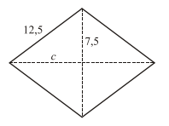

2. Observa la figura y calcula la longitud del lado l:

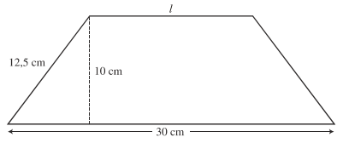

3. Estos dos triángulos son semejantes. Calcula la longitud de los lados que le faltan a cada uno de ellos:

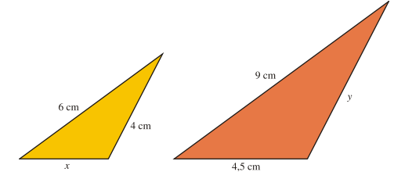

4. Usa el teorema de Tales para calcular   x

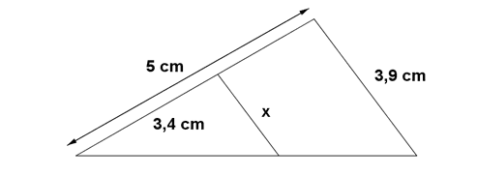

5.  Calcula el valor de   x   aplicando el teorema de Tales

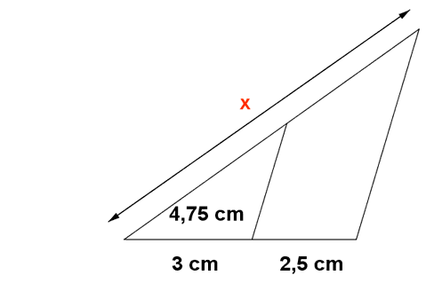

6. Las baldas de una repisa representada en la figura son paralelos. Calcula las longitudes de la repisa representadas como x e y.

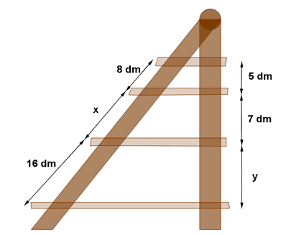

4. Calcula la altura de un árbol que proyecta una sombra de 12 metros en el momento en que otro árbol que mide 2,5 m proyecta una sombra de 4 metros.